Моделирование петли символьной синхронизации

Цель работы: исследование систем символьной синхронизации прием- ных устройств цифровой связи.
Задачи работы: описание теоретических моделей процессов, происхо- дящих в блоках символьной синхронизации цифровых систем связи; модели- рование системы цифровой связи с блоком восстановления несущего колеба- ния и блоком символьной синхронизации в Simulink.

Для моделирования системы синхронизации приемного устройства по символьной частоте необходимо дополнить модель приемника петлей сим- вольной синхронизации (петля Гарднера). На рисунке 2.30 показана модель приемного устройства с петлей символьной синхронизации (Timing phase re- covery (Gardner detector)).

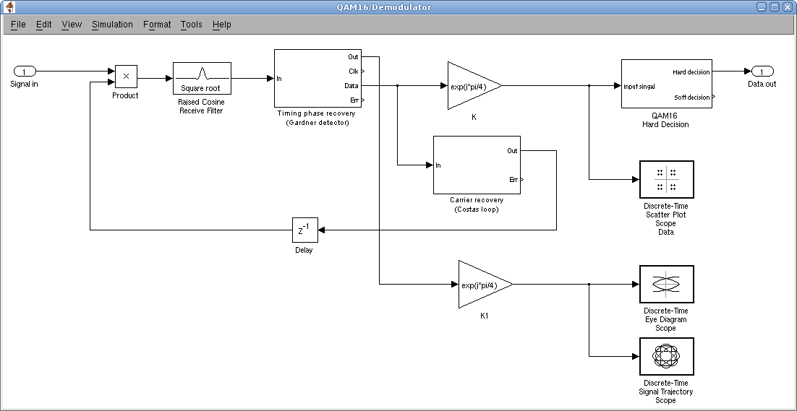

Рисунок 2.30 – Модель приемного устройства с петлей символьной синхронизации

На рисунке 2.31 показана модель петли синхронизации, состоящая из фильтра-интерполятора (фильтр Фарроу, рис. 2.32), детектора Гарднера (рис.
2.33), фильтра петли обратной связи (рис. 2.34) и генератора, управляемого кодом (рис. 2.35).

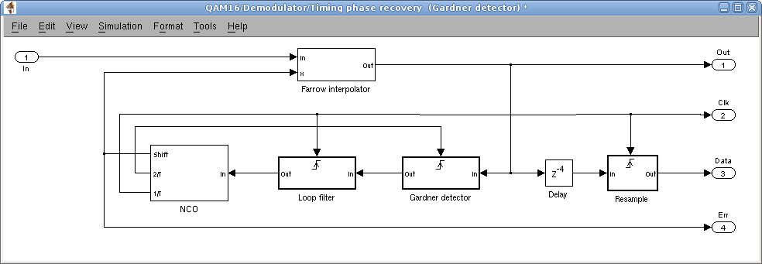

Рисунок 2.31 – Петля символьной синхронизации

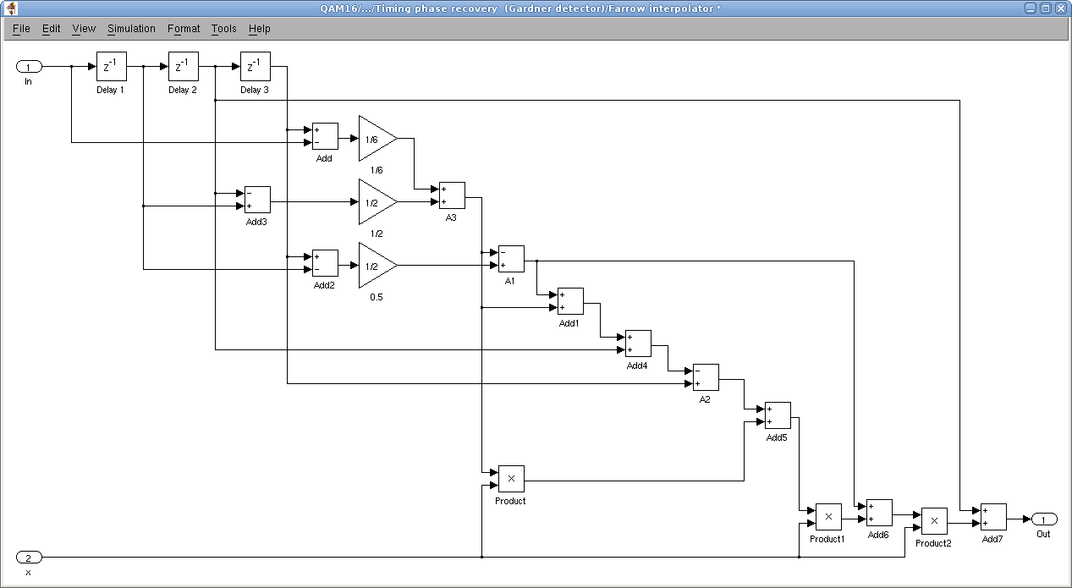

Рисунок 2.32 – Фильтр-интерполятор (структура Фарроу)

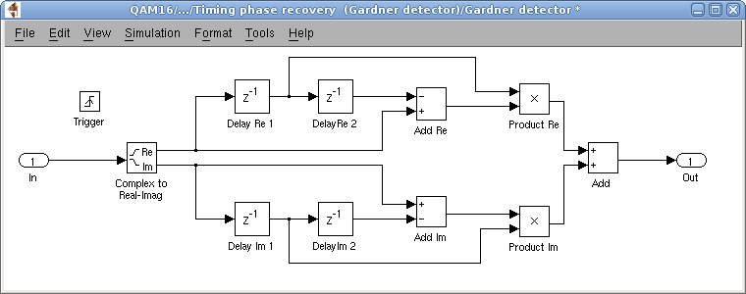

Рисунок 2.33 – Детектор Гарднера

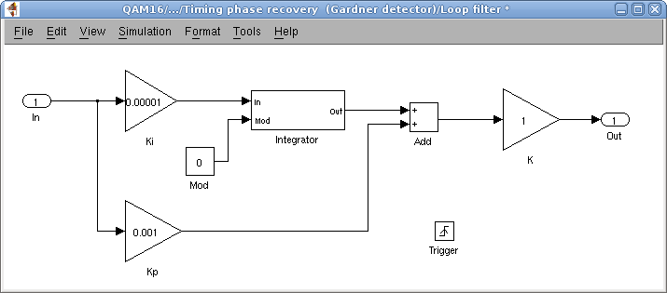

Рисунок 2.34 – Фильтр петли обратной связи

Параметры фильтра петли обратной связи (коэффициенты пропорцио- нального и интегрального звеньев) подбираются экспериментально, по виду графика переходного процесса системы автоматического регулирования.

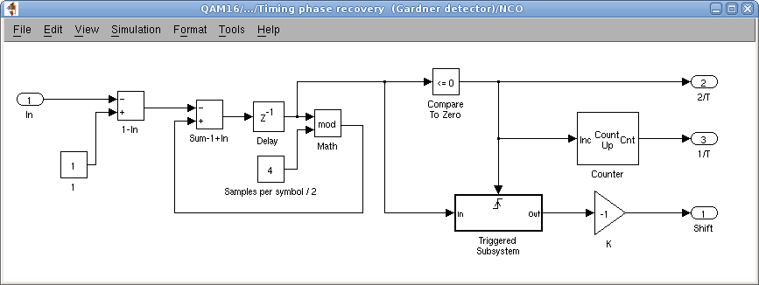

Рисунок 2.35 – Генератор, управляемый кодом

Генератор, управляемый кодом, выполнен на основе структуры Modulo- 1, предложенной Гарднером. В структуре генератора присутствует блок Trig- gered Subsystem (рис. 2.36), позволяющий производить передискретизацию сигнала.

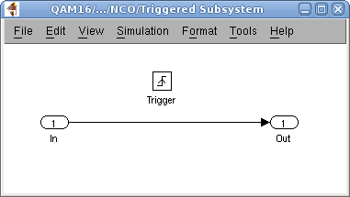

Рисунок 2.36 – Блок передискретизации сигнала

На рисунках 2.37–2.39 показаны диаграммы сигналов приемника систе- мы связи при различных значениях дробной задержки в канале связи.

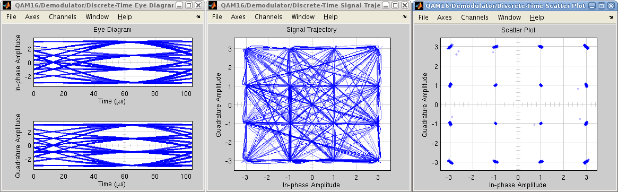

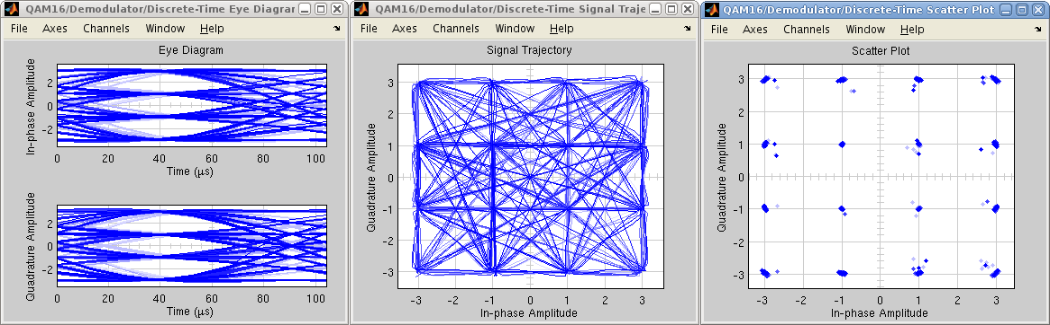

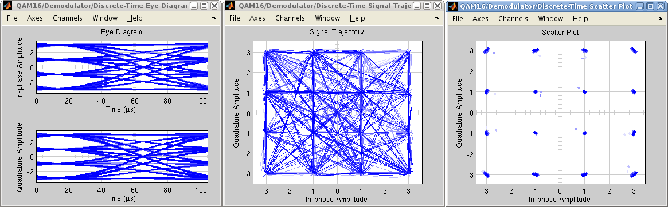

Рисунки 2.37–2.39 – Вид принимаемого созвездия при различных значениях дробной задержки в канале связи

Порядок выполнения работы:

- Согласно приведенным выше рисункам и описанию, создайте модель системы связи в Simulink с блоком синхронизации по символьной частоте.
- Установите нулевую дробную задержку в канале связи и задайте ОСШ равным 100 дБ. При нулевом фазовом и частотном рассогласовании убедитесь в работоспособности модели. Задавая различное частотное и фазо- вое рассогласование, убедитесь в работоспособности петли восстановления несущего колебания. Задавая различное значение дробной задержки в канале связи, убедитесь в правильной работе петли синхронизации по символьной частоте.
- Создайте генератор медленно изменяющегося синусоидального сиг- нала с минимальным значением амплитуды 0 и максимальным значением 8. Подайте сигнал генератора на вход блока переменной дробной задержки в канале связи. Наблюдайте на глазковой диаграмме перемещение сигнала и убедитесь в правильной работе петли синхронизации по символьной частоте.
- Оцените степень влияния петли синхронизации по символьной час- тоте на вид принимаемого созвездия.
- Исключите петлю синхронизации по несущей частоте из модели при- емника. Изменяйте значения частотного и фазового рассогласования, оцените возможность работы петли синхронизации по символьной частоте при час- тотном рассогласовании передатчика и приемника.
- По результатам выполнения моделирования составьте отчет, который должен содержать: цели и задачи работы, вид модели в Simulink, таблицы и графики, полученные при выполнении пунктов 2, 3, 4 и 5, выводы по резуль- татам моделирования.

